

**Étude sur XMI, MOF, EMF et Plugins Eclipse UML**

**TP 4**

**Réalisé par : Marouane El khamlichi**

**Master Qualité du Logiciel**

**Module : Ingénierie d’objet et Technologie Java**

**Professeur : Mr. Noureddine Chenfour**

Contents

**Étude sur XMI, MOF, EMF et Plugins Eclipse UML** 1

Introduction 3

I. XMI (XML Metadata Interchange) 3

1. Introduction et définition 3

2. Objectifs principaux 4

3. Évolution historique 5

4. Structure d’un document XMI 6

5. Limites et défis 6

6. Cas d'utilisation pratiques de XMI 7

II. MOF (Meta Object Facility) 7

1. Fondements de MOF 7

2. Composants du MOF 8

3. Applications pratiques du MOF 9

4. Forces et défis 10

III. Eclipse Modeling Framework (EMF) 11

1. Présentation générale approfondie 11

2. Architecture d’EMF en profondeur 11

3. Cas d’utilisation approfondis 15

IV. Comparaison des Plugins Eclipse UML 16

1. Papyrus UML : Un plugin complet 16

2. UML Designer : Une alternative intuitive 17

3. Analyse comparative 18

Conclusion 19

**Introduction**

Dans le domaine du développement logiciel, la modélisation est essentielle pour capturer et formaliser les besoins, les structures et les comportements des systèmes complexes. Pour assurer une interopérabilité efficace entre différents outils et technologies, plusieurs standards ont été développés, notamment XMI (XML Metadata Interchange), MOF (Meta Object Facility) et EMF (Eclipse Modeling Framework). Ces technologies jouent un rôle central dans la création, la gestion et l'échange de modèles logiciels.

Cette étude présente une analyse approfondie de ces standards et explore leur application pratique dans des plugins Eclipse populaires, tels que Papyrus UML et UML Designer, avec un focus sur leurs capacités d'import/export XMI. Une comparaison détaillée évaluera leurs fonctionnalités pour aider les développeurs à faire un choix adapté à leurs besoins.

**I. XMI (XML Metadata Interchange)**

**1. Introduction et définition**

XMI est un standard conçu pour permettre l'échange de métadonnées entre différents outils de modélisation et plateformes. Basé sur XML (eXtensible Markup Language), il offre un format standardisé pour représenter et partager des modèles d’application tels que ceux définis par UML (Unified Modeling Language) ou MOF. XMI facilite ainsi l’interopérabilité et la portabilité entre des environnements variés.

XMI agit comme une passerelle entre divers outils de conception et d’analyse logicielle. Grâce à sa structure XML, il garantit une représentation uniforme et lisible par les machines pour les données de modélisation. Cette compatibilité est cruciale dans les projets où les équipes utilisent différents outils logiciels.

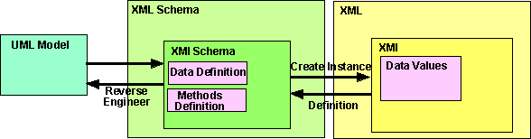

### ****2. Objectifs principaux****

* **Interopérabilité** :
  + **Définition** : L’interopérabilité consiste à permettre à différents outils et plateformes de modélisation d’échanger et de comprendre les modèles créés par d’autres systèmes. Cela assure que les informations et les structures des modèles sont compatibles entre plusieurs logiciels.
  + **Application** : Pour garantir l'interopérabilité, il est possible d'adopter une norme commune comme le langage UML (Unified Modeling Language) ou un format XML comme XMI (XML Metadata Interchange). Cela permet à différents outils de modélisation de comprendre et d'utiliser les mêmes données. En utilisant un format standardisé, on s'assure que les modèles créés dans un logiciel peuvent être ouverts et modifiés dans d'autres outils sans erreur.
* **Sérialisation** :
  + **Définition** : La sérialisation est le processus de conversion d’un modèle en un format qui peut être sauvegardé dans un fichier, transmis ou stocké pour une utilisation future. Cela inclut la conservation de la structure et des relations des données sous une forme qui peut être facilement restaurée.
  + **Application** : Pour la sérialisation, il est possible d'utiliser un format de fichier comme XML ou JSON. Par exemple, en utilisant des formats comme XMI pour UML, ou un schéma XML personnalisé pour des données spécifiques, on peut convertir des modèles en un format qui peut être stocké ou transféré entre systèmes. Une fois les données sauvegardées, elles peuvent être restaurées sous leur forme originale, permettant ainsi la continuité des informations et des structures.
* **Compatibilité** :
  + **Définition** : La compatibilité assure que les modèles partagés entre différentes plateformes conservent leur cohérence et leur signification. Les formats et les structures doivent être valides et compréhensibles sur toutes les plateformes, même si les outils évoluent.
  + **Application** : Pour garantir la compatibilité, une gestion des versions des formats de modèle peut être mise en place. Cela permettrait de s'assurer que les versions plus récentes d'un modèle peuvent être utilisées dans des outils plus anciens, et inversement. Par exemple, il peut être nécessaire de définir des règles de validation pour garantir que les modèles sont conformes aux spécifications attendues, quelle que soit la version de l’outil utilisé. Un convertisseur de format peut également être utilisé pour maintenir la compatibilité entre différentes versions.
* **Extensibilité** :
  + **Définition** : L’extensibilité permet d’ajouter de nouvelles fonctionnalités à un système de modélisation sans perturber les fonctionnalités existantes. Cela permet aux utilisateurs d’adapter l’outil aux besoins spécifiques tout en maintenant la compatibilité avec les versions précédentes.
  + **Application** : Pour rendre un système extensible, il est possible de permettre l’ajout d’éléments personnalisés via des extensions. Par exemple, en utilisant XML, on pourrait définir de nouvelles balises ou attributs permettant d’ajouter de nouvelles fonctionnalités aux modèles sans modifier le système central. Ces extensions pourraient inclure de nouveaux types de modèles ou des règles spécifiques à un domaine particulier, offrant ainsi aux utilisateurs la flexibilité d’adapter le système à leurs besoins tout en maintenant la compatibilité.

### ****3. Évolution historique****

Depuis son introduction, XMI (XML Metadata Interchange) a évolué à travers plusieurs versions, chaque itération améliorant la flexibilité, la compatibilité et l’efficacité de la sérialisation des modèles UML. Voici un aperçu de ses principales étapes d'évolution :

* **XMI 1.0 (1998)** :
  + **Contexte** : XMI 1.0 a été la première version de ce format, visant à structurer et standardiser l'échange de modèles UML entre différents outils et environnements. Elle a jeté les bases de la sérialisation des métadonnées UML, permettant de stocker les informations d'un modèle sous un format XML.
  + **Impact** : Cette version a posé les premières pierres pour la compatibilité entre logiciels de modélisation, mais elle restait limitée par son manque de flexibilité dans la gestion des extensions et par une compatibilité restreinte avec d'autres outils.
* **XMI 1.1** :
  + **Améliorations** : La version 1.1 a introduit plusieurs améliorations significatives, notamment en matière de compatibilité entre les outils de modélisation. Elle a permis une meilleure intégration des données et a facilité les échanges entre différentes plateformes et logiciels.
  + **Impact** : Elle a renforcé la capacité de XMI à être utilisé de manière plus universelle et a contribué à la standardisation du processus de sérialisation des modèles UML, bien que certaines limitations demeuraient sur les formats de données plus complexes.
* **XMI 2.0** :
  + **Innovations** : XMI 2.0 a marqué un tournant majeur en introduisant des namespaces XML, ce qui a renforcé la modularité du format et a permis une meilleure prise en charge des extensions et des personnalisations. Cela a ouvert la voie à des modèles plus flexibles, capables de s'adapter aux besoins spécifiques des utilisateurs tout en restant compatibles avec le reste des outils.
  + **Impact** : Cette version a également amélioré l'intégration des différents types de modèles et la gestion des relations complexes entre objets. Cela a permis de renforcer la prise en charge des environnements de développement plus avancés et des scénarios plus complexes.
* **Versions ultérieures (XMI 2.x et au-delà)** :
  + **Optimisation et Performances** : Les versions suivantes ont continué à se concentrer sur l’amélioration des performances, en particulier pour des modèles plus complexes et plus volumineux. Elles ont intégré des optimisations permettant un traitement plus rapide et une meilleure gestion des ressources lors de l'échange de données.
  + **Gestion des Annotations** : Une attention particulière a été portée à la gestion des annotations, permettant d’ajouter des métadonnées spécifiques à chaque modèle sans altérer sa structure fondamentale. Ces annotations ont permis une personnalisation accrue des modèles tout en maintenant la compatibilité entre les outils.
  + **Environnements distribués** : Une autre direction importante a été l’optimisation de XMI pour les environnements distribués, avec des améliorations permettant une meilleure gestion des échanges de modèles sur des réseaux ou des systèmes répartis.

**4. Structure d’un document XMI**

Un document XMI inclut des éléments essentiels :

* Une déclaration XML initiale (ex. : <?xml version="1.0" ?>).
* Des métadonnées pour le modèle (version, documentation).
* Des éléments structurés représentant les objets et leurs relations.

La structure se divise en plusieurs niveaux hiérarchiques, où chaque élément est encapsulé dans un contexte clair. Voici un exemple simplifié d’un fragment XMI :

<XMI xmi.version="2.1">

<uml:Class name="Person">

<uml:Property name="name" type="String" />

</uml:Class>

</XMI>

Les outils utilisent ces informations pour reconstruire les modèles UML dans leurs environnements respectifs. Cette portabilité est particulièrement utile dans des contextes collaboratifs.

**5. Limites et défis**

* **Complexité syntaxique :** La lecture manuelle peut être difficile.
* **Compatibilité :** Certains outils interprètent différemment les éléments XMI.
* **Performance :** Dans les projets à grande échelle, la taille des fichiers XMI peut ralentir les processus.
* **Interopérabilité partielle :** Les différences dans l'implémentation des standards UML peuvent entraîner des incompatibilités entre outils.

**6. Cas d'utilisation pratiques de XMI**

**6.1. Migration de données**

Les entreprises utilisent XMI pour transférer des modèles UML entre outils lorsque des équipes ou des projets changent de plateforme.

**6.2. Intégration continue**

Dans un pipeline DevOps, XMI permet de vérifier la cohérence des modèles avant leur déploiement.

**6.3. Documentation standardisée**

XMI est souvent utilisé pour générer automatiquement des documentations structurées des modèles UML, facilitant leur compréhension par les parties prenantes.

## ****II. MOF (Meta Object Facility)****

### ****1. Fondements de MOF****

Le Meta Object Facility (MOF) est une norme qui joue un rôle crucial dans la méta-modélisation. Il agit comme une infrastructure permettant de définir des métamodèles et de connecter ces modèles dans un cadre cohérent. Il offre une architecture en quatre niveaux bien structurée :

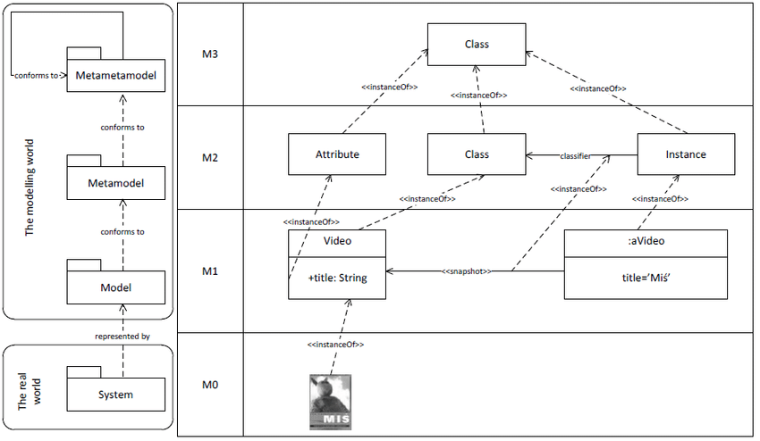

* **M3 (Métaméta-modèle) :** Où le MOF lui-même est défini. Il agit comme le fondement des métamodèles.
* **M2 (Métamodèles) :** Niveau où des langages tels que UML ou Ecore sont définis.
* **M1 (Modèles) :** Modèles spécifiques créés pour résoudre des problèmes métiers (ex : diagrammes UML).
* **M0 (Données ou Instances) :** Les instances concrètes des entités définies dans le modèle.

Cette hiérarchie assure une organisation claire et maintient l'uniformité dans la définition des systèmes logiciels complexes.

La conception hiérarchique du MOF repose sur une approche modulaire qui facilite la mise à jour des modèles et permet une extension rapide pour couvrir de nouveaux domaines. Cette approche garantit également une transition fluide entre les différents niveaux de modélisation tout en réduisant les erreurs de conception.

### ****2. Composants du MOF****

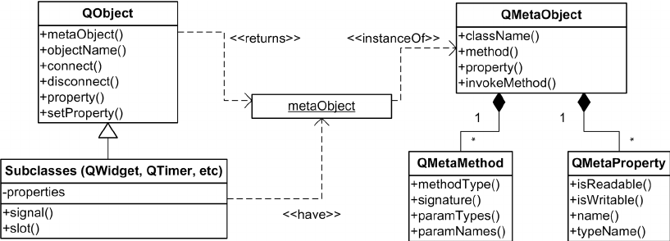

#### ****2.1 Classes****

Les classes dans MOF représentent les entités fondamentales des métamodèles. Elles jouent un rôle central dans la structuration des données et la définition des comportements. Chaque classe peut inclure :

* **Attributs** : Définitions des propriétés descriptives des entités.
* **Références** : Liens qui relient une classe à une autre pour établir des relations.
* **Opérations** : Comportements ou méthodes associées à la classe pour modéliser des processus spécifiques.

Les classes peuvent être abstraites ou concrètes, offrant une flexibilité dans la conception des modèles. Par exemple, une classe abstraite peut servir de modèle pour des sous-classes spécifiques, tandis qu'une classe concrète représente des entités directement instanciables.

#### ****2.2 Références et Associations****

Les références établissent des relations entre les entités des modèles et définissent les interactions possibles. Elles peuvent inclure :

* **Multiplicity** : Décrit le nombre d'entités impliquées dans une relation (par exemple, un-à-un, un-à-plusieurs).
* **Navigability** : Définit la direction d'accès dans une relation, permettant une navigation unidirectionnelle ou bidirectionnelle.
* **Aggregation et Composition** : Spécifie si une entité est une partie constitutive d'une autre entité ou si elle peut exister indépendamment.

Les associations complexes, comme les relations many-to-many, peuvent être représentées de manière explicite en utilisant des entités intermédiaires, garantissant une représentation claire des relations entre les classes.

#### ****2.3 Propriétés dérivées****

Les propriétés dérivées dans MOF permettent de calculer dynamiquement des valeurs basées sur d'autres propriétés ou relations dans le modèle. Cela améliore l'efficacité des systèmes en automatisant certains processus et en réduisant le besoin de données redondantes.

### ****3. Applications pratiques du MOF****

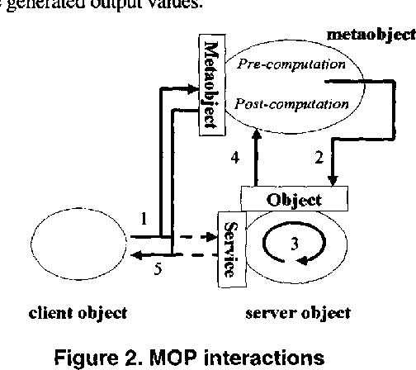

#### ****3.1 Génération de métamodèles****

Dans l'ingénierie logicielle, les métamodèles jouent un rôle clé pour normaliser les processus métiers, développer des solutions sur mesure et assurer une compatibilité inter-outils. Par exemple:

* **Dans l'ingénierie des systèmes** : Le MOF est utilisé pour modéliser des architectures logicielles complexes, intégrant des composants matériels et logiciels.
* **Dans les sciences de données** : Il sert à concevoir des pipelines de données, incluant le nettoyage, la transformation et l'analyse des données.
* **Dans la conception de processus métiers** : MOF fournit une base pour modéliser les flux de travail, les tâches automatisées et les interactions humaines.

#### ****3.2 Interopérabilité****

L'un des avantages majeurs du MOF est sa capacité à garantir l'interopérabilité entre différents outils de modélisation et frameworks. Par exemple, un métamodèle UML défini avec MOF peut être exporté au format XMI et importé dans un autre outil de modélisation compatible.

#### ****3.3 Vérification de la cohérence****

Le MOF permet d'automatiser la vérification des modèles en s'appuyant sur des contraintes prédéfinies. Cela garantit que les modèles restent conformes aux spécifications et réduisent les erreurs avant l'implémentation.

### ****4. Forces et défis****

#### ****4.1 Avantages****

* **Extensibilité** : MOF peut être adapté pour prendre en charge de nouveaux domaines d'application.
* **Portabilité** : Les modèles définis avec MOF peuvent être transférés entre différents outils compatibles XMI.
* **Standardisation** : Il offre un cadre unifié qui facilite la communication entre développeurs, analystes et parties prenantes.

#### ****4.2 Limites****

* **Courbe d'apprentissage** : Comprendre et appliquer MOF peut être difficile pour les débutants.
* **Complexité** : Les modèles complexes nécessitent une gestion minutieuse pour éviter les problèmes de performance.

## ****III. Eclipse Modeling Framework (EMF)****

### ****1. Présentation générale approfondie****

Le **Eclipse Modeling Framework (EMF)** n'est pas seulement un ensemble d'outils de modélisation, il constitue une infrastructure complète pour gérer l'ensemble du cycle de vie des modèles. Il offre des capacités qui vont au-delà de la simple création de modèles UML ou Ecore, et s'étend à des aspects tels que la **génération de code**, la **persistance**, la **validation** et la **transformation de modèles**. Sa compatibilité avec des standards ouverts et des métamodèles populaires (comme **XMI** et **MOF**) en fait un choix stratégique pour les applications industrielles et scientifiques.

EMF est largement utilisé pour créer des outils de modélisation sur mesure, permettant aux entreprises de concevoir des systèmes complexes, d’automatiser des tâches répétitives et de garantir une plus grande interopérabilité entre différents outils et plateformes.

Une de ses forces majeures est **l'abstraction** qu'il introduit : plutôt que de travailler directement avec du code, les développeurs interagissent avec des modèles qui sont ensuite transformés en code fonctionnel. Cela réduit les erreurs humaines, améliore la maintenabilité du code, et permet d'évoluer plus rapidement.

### ****2. Architecture d’EMF en profondeur****

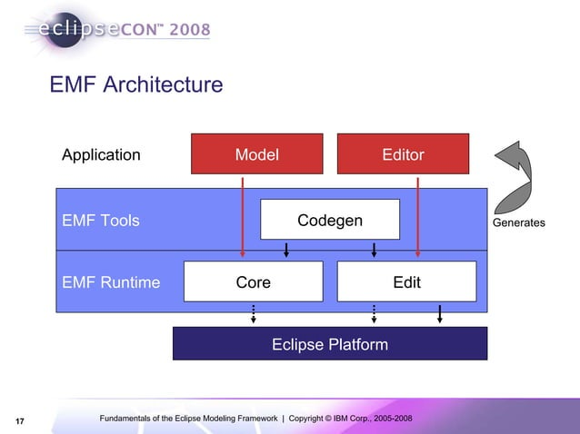

##### **2.1 Ecore : Le cœur d’EMF**

L’architecture d'EMF repose sur **Ecore**, un métamodèle qui décrit des entités, leurs relations et leurs comportements sous une forme normalisée. Plus que de simples structures de données, **Ecore** permet de créer des modèles de données **riches**, avec des **règles de validation** et des **restrictions** spécifiques. Les différents éléments clés de l’Ecore permettent de modéliser des concepts de manière précise :

* **EClass (Classe)** : Ce n'est pas seulement un conteneur pour les données ; il définit la structure même d'un objet. En plus de définir des **EAttributes** (attributs), il peut contenir des **EReferences** (références vers d'autres entités), permettant de modéliser des **associations** et **hiérarchies complexes** entre objets.
* **EAttribute (Attribut)** : Chaque attribut d'une entité dans Ecore représente une propriété spécifique de l'entité. Par exemple, un **EAttribute** peut représenter une **date de naissance**, un **montant financier**, ou une **adresse email**. Ces propriétés sont typées, ce qui permet de valider les données et de garantir la cohérence des informations dans les modèles.
* **EReference (Référence)** : Les **EReferences** sont des liens entre différentes classes. Ces relations peuvent être de plusieurs types : **références simples** (liens vers une autre entité), **compositions** (relation forte où la durée de vie d’un objet dépend de l'autre), ou **relations d'héritage** (où une classe hérite des caractéristiques d'une autre).
* **EOperation (Opération)** : Les **EOperations** permettent d'associer des comportements aux entités d’un modèle. Par exemple, on peut définir une opération **"calculerSalaire"** dans une classe **Employé** qui calcule le salaire net en fonction du salaire brut et des différentes déductions fiscales.

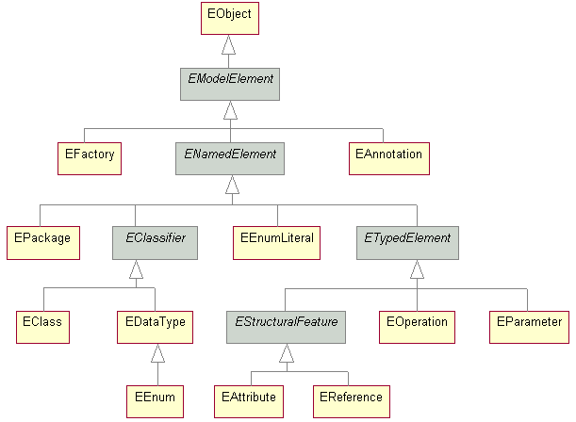

En résumé, **Ecore** définit une structure modulaire où les entités peuvent être connectées, enrichies de données et de comportements. Ces structures peuvent être **serialisées** sous différents formats (XML, XMI, etc.), permettant ainsi une interopérabilité fluide avec d'autres systèmes.

##### **2.2 EMF.Edit**

EMF.Edit joue un rôle essentiel dans la gestion de l'interface utilisateur et la manipulation des modèles en temps réel. Les applications basées sur EMF peuvent disposer de **modèles interactifs** où l'utilisateur peut facilement **modifier** les entités, **ajouter de nouvelles instances** ou **supprimer des éléments** à partir d'une interface graphique. L’objectif est de **réduire les erreurs humaines** et de **simplifier** l’utilisation des modèles complexes :

* **Éditeurs réflexifs** : Ces éditeurs permettent aux utilisateurs de voir et de manipuler les objets en temps réel, sans avoir besoin de se plonger dans le code source. Grâce à la **réflexion Java**, il est possible d'afficher dynamiquement des informations et de permettre des actions comme l'édition de propriétés ou l'ajout de nouvelles relations entre les entités du modèle.
* **Extensions personnalisées** : EMF permet de créer des **interfaces personnalisées** pour des projets spécifiques. Cela peut être un besoin particulier pour des secteurs comme l'aviation, où des configurations complexes doivent être manipulées à l’aide d’une interface graphique dédiée.

##### 

##### **2.3 EMF.Codegen**

L’outil **EMF.Codegen** offre la possibilité de générer du **code Java** à partir de modèles Ecore, facilitant ainsi l'implémentation et la maintenance de systèmes complexes. Il prend un modèle **Ecore** et génère automatiquement des classes Java, des méthodes d'accès (getters, setters), des constructeurs et des interfaces de persistance. Cela permet de réduire le temps de développement et d'assurer une gestion cohérente des objets :

* **Génération de code** : La génération de code à partir des modèles EMF assure une **cohérence totale** entre le modèle et son implémentation, éliminant ainsi les risques d'erreurs humaines.
* **Modèles persistants** : EMF offre une intégration directe avec des frameworks de persistance tels que **Hibernate**, permettant de gérer facilement la sauvegarde et la récupération des données des modèles dans une base de données.

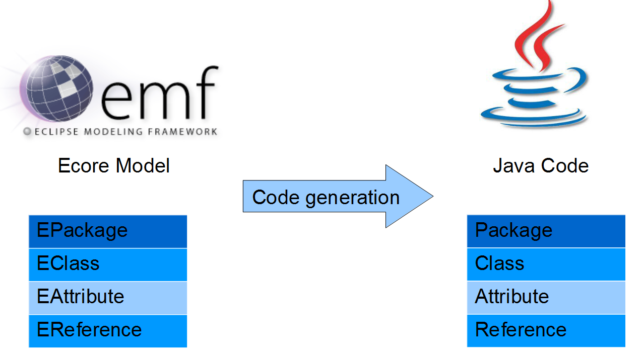

##### **2.4 Intégration avec d'autres frameworks**

L’un des grands avantages d’EMF est sa capacité à s’intégrer avec d’autres outils de la plateforme **Eclipse** et au-delà. Il fonctionne de manière transparente avec des outils de modélisation graphique, des outils de gestion des processus métiers, et même des environnements de développement pour systèmes embarqués.

* **Graphical Modeling Framework (GMF)** : GMF permet de créer des **éditeurs graphiques** pour des modèles visuels. Ce framework est souvent utilisé pour la modélisation UML, mais peut aussi être adapté à d'autres types de modèles comme les réseaux ou les systèmes distribués.
* **Sirius** : Sirius est une plateforme de **modélisation graphique** basée sur EMF qui permet de **concevoir des interfaces de modélisation** personnalisées. Ces interfaces permettent de représenter graphiquement des entités complexes et leurs relations, facilitant ainsi la compréhension et l’analyse des modèles.

### ****3. Cas d’utilisation approfondis****

##### **3.1 Outils basés sur EMF**

Les outils développés avec EMF permettent de couvrir une large gamme de besoins dans le domaine de la modélisation logicielle. Voici quelques exemples concrets :

* **Model-to-Text (M2T)** : Ce framework est conçu pour **transformer** des modèles en code, en documentation ou en d’autres formats textuels. Cela permet d’**automatiser** des processus comme la génération de la documentation technique directement à partir des modèles créés.
* **EMF Compare** : Cet outil est essentiel dans des environnements où plusieurs versions d’un modèle peuvent coexister. Il permet de comparer deux versions de modèles et de visualiser les différences (ajouts, suppressions, modifications). Cela est particulièrement utile dans un environnement collaboratif ou pour la gestion des versions de logiciels.

##### **3.2 Applications industrielles et applications critiques**

Dans le monde industriel, EMF est utilisé pour gérer des systèmes complexes où la précision et la cohérence sont essentielles. Voici quelques cas d’utilisation :

* **Automatisation des systèmes industriels** : EMF est utilisé dans des industries comme l’automobile, l’aéronautique, et l’énergie pour gérer la configuration des systèmes et assurer la **traçabilité** des modifications dans les modèles. Par exemple, un modèle peut être utilisé pour **décrire** la configuration d’un moteur d’avion, y compris ses composants et leurs relations, et générer automatiquement du code pour gérer les configurations.
* **Systèmes embarqués** : EMF facilite la gestion des configurations dans les systèmes embarqués, où des **modèles précis** doivent être utilisés pour contrôler des appareils complexes (par exemple, des robots, des dispositifs médicaux, des équipements de communication).

##### **3.3 Applications dans la recherche académique**

En recherche académique, EMF permet de **prototyper des concepts**, de **valider des théories** et de créer des systèmes de **gestion des connaissances**. Par exemple, EMF est utilisé dans le domaine de l'**intelligence artificielle** pour **modéliser des algorithmes complexes**, comme les réseaux neuronaux ou les systèmes de recommandation. De plus, EMF permet aux chercheurs de **partager** des modèles avec d'autres institutions, facilitant ainsi la collaboration interdisciplinaire.

**IV. Comparaison des Plugins Eclipse UML**

**1. Papyrus UML : Un plugin complet**

Papyrus UML est un outil puissant et extensible pour la modélisation UML. Développé dans le cadre du projet Eclipse, il est conçu pour répondre aux besoins des projets de grande envergure nécessitant une personnalisation avancée et une intégration fluide dans des environnements complexes.

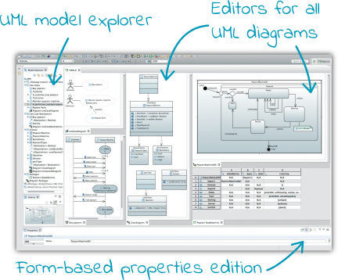

**Caractéristiques principales**

* **Support complet de tous les diagrammes UML :** Papyrus prend en charge les 14 types de diagrammes UML définis par les standards, tels que les diagrammes de classes, de séquence, d’activités, d’états, de composants, et bien plus encore.
* **Personnalisation avancée :** Grâce à des outils intégrés, Papyrus permet de personnaliser les diagrammes, les palettes et les environnements de modélisation en fonction des besoins spécifiques du projet.
* **Simulation et exécution de modèles :** Avec le module **Moka**, Papyrus peut simuler le comportement des modèles UML, ce qui est essentiel pour valider les interactions entre les composants et les processus métier.
* **Extensibilité :** Papyrus permet de définir des profils UML personnalisés pour étendre les fonctionnalités standards et répondre aux besoins spécifiques de certains domaines, comme l’aérospatiale ou l’automobile.
* **Collaboration :** Intégration avec des systèmes de gestion de versions (comme Git) pour permettre un travail collaboratif sur les modèles.

**Avantages**

* Convient parfaitement aux projets complexes nécessitant plusieurs types de diagrammes et une interopérabilité avancée.
* Interface riche et hautement configurable.
* Fonctionnalités de simulation qui réduisent les erreurs avant l’implémentation.

**Limites**

* **Courbe d’apprentissage élevée :** En raison de sa richesse fonctionnelle, Papyrus peut être intimidant pour les nouveaux utilisateurs.
* **Performance :** Les projets volumineux peuvent entraîner des ralentissements, nécessitant une optimisation minutieuse.

**Cas d’utilisation**

Papyrus UML est souvent utilisé dans les domaines suivants :

* **Aérospatiale :** Modélisation des systèmes embarqués et des flux de données critiques.
* **Automobile :** Conception des systèmes électroniques embarqués et validation des interactions logicielles.
* **Enseignement :** Formation avancée en ingénierie logicielle, avec un focus sur UML.

**2. UML Designer : Une alternative intuitive**

UML Designer, développé par OBEO, est un plugin Eclipse qui met l’accent sur une interface simple et intuitive. Il s'adresse aux utilisateurs recherchant une solution rapide et efficace pour créer des modèles UML sans complexité excessive.

**Caractéristiques principales**

* **Support des principaux diagrammes UML :** UML Designer prend en charge les diagrammes de classes, de séquence, d’activités, d’états, de cas d’utilisation, et de composants. Bien qu’il ne couvre pas tous les types de diagrammes comme Papyrus, il répond aux besoins des projets standards.
* **Interface utilisateur intuitive :** Conçu pour être convivial, il permet aux utilisateurs de créer et modifier des modèles facilement sans nécessiter une formation approfondie.
* **Basé sur Sirius :** Permet une personnalisation graphique avancée pour les modèles UML.
* **Compatibilité XMI :** Assure une importation et une exportation fluides des modèles, facilitant leur réutilisation dans d'autres outils compatibles.

**Avantages**

* Idéal pour les équipes qui privilégient la simplicité et la rapidité dans la modélisation.
* Léger et performant, même pour les projets de taille moyenne.
* Coût réduit en termes de temps et de formation.

**Limites**

* **Fonctionnalités limitées :** Ne prend pas en charge certains types de diagrammes avancés, comme les diagrammes de temps ou d’interaction.
* **Pas de simulation intégrée :** Contrairement à Papyrus, UML Designer ne propose pas de module pour valider les comportements des modèles.

**Cas d’utilisation**

UML Designer est particulièrement adapté pour :

* **Projets académiques :** Enseignement des bases d’UML sans complexité.
* **PME :** Modélisation rapide pour des projets logiciels standards.
* **Conception initiale :** Idéal pour créer des prototypes visuels des systèmes.

**3. Analyse comparative**

|  |  |  |
| --- | --- | --- |
| **Critères** | **Papyrus UML** | **UML Designer** |
| **Types de diagrammes** | 14 diagrammes UML complets | Principaux diagrammes UML |
| **Personnalisation** | Très avancée (profils, palettes) | Modérée |
| **Simulation** | Oui (via Moka) | Non |
| **Facilité d’utilisation** | Courbe d’apprentissage élevée | Intuitif pour les débutants |
| **Interopérabilité XMI** | Très bonne | Bonne |
| **Performance** | Dépend de la taille du projet | Performant même pour les PME |

**Résumé des choix**

* **Papyrus UML** est idéal pour les projets complexes ou les industries nécessitant une personnalisation avancée, comme l’automobile et l’aérospatiale.
* **UML Designer** convient aux utilisateurs recherchant simplicité et efficacité, notamment dans les petites entreprises ou pour des projets académiques.

**Conclusion**

Cette étude approfondie illustre l’importance de XMI, MOF et EMF dans le paysage de la modélisation logicielle. Leur utilisation, combinée à des outils comme Papyrus UML et UML Designer, offre des solutions robustes pour gérer des systèmes complexes. Chaque technologie et plugin présente des forces spécifiques qui répondent à des besoins variés, de la portabilité des modèles à leur personnalisation avancée.

Pour garantir le succès d’un projet, il est essentiel de choisir les outils et standards les mieux adaptés en fonction des exigences spécifiques et des contraintes du projet.